**Virtual Library**  
modelo de comportamiento - eliminar libros

**18/11/2022**

# **descripción / objetivo del documento**

El objetivo es representar gráficamente la funcionalidad para el caso de uso: “eliminar libros”.

**diagrama de secuencia: eliminar libros**

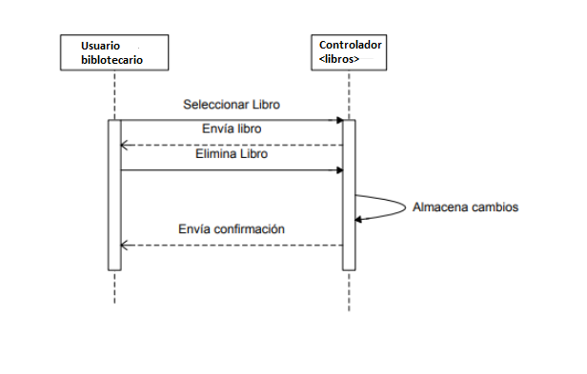

DESCRIPCIÓN:

El usuario bibliotecario tiene la opción de eliminar un libro como los campos para ello debe ingresar al sistema utilizando su usuario y contraseña con los permisos necesarios para realizar la operación de eliminación. Una vez ingresa al sistema busca el libro a eliminar y tendrá la opción de eliminar el libro. Este cambio se ve reflejado instantáneamente en la Base de datos.

# **diagrama DE estado: Eliminar Libro**

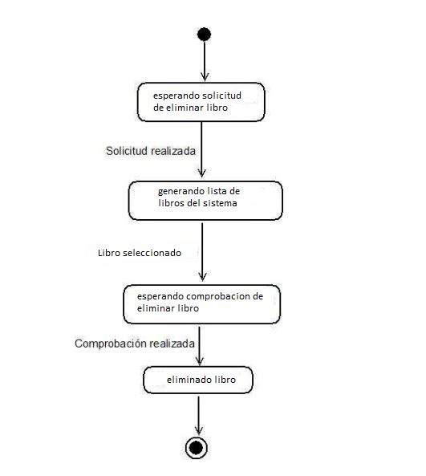

DESCRIPCIÓN:

El usuarios ya logueado ingresa a la opción: “libros”

Acceden al listado de libros.

esperando solicitud de elimar libro: se espera la comprobación de la clase controladora para realizar dicha operación.

generando lista de libros del sistema: se genera la lista de libros que tiene la base de datos.

esperando comprobación de eliminar libro: se elimina el libro seleccionado y se espera comprobación.

eliminado libro: se elimina el libro de la base de datos.

# DIAGRAMA DE COLABORACIÓN: ELIMINAR LIBROS

